Tạo file docker-compose.yml

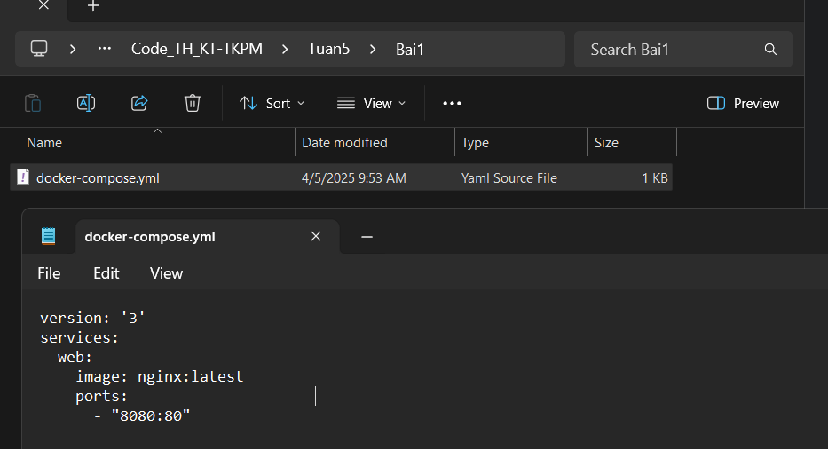

Chạy lệnh trong Terminal: docker-compose up

